**АДМИНИСТРАЦИЯ ШЕЛКОВСКОГО МУНИЦИПАЛЬНОГО РАЙОНА**

**ЧЕЧЕНСКОЙ РЕСПУБЛИКИ**

**МУНИЦИПАЛЬНОЕ БЮДЖЕТНОЕ ОБЩЕОБРАЗОВАТЕЛЬНОЕ УЧРЕЖДЕНИЕ**

**«САРЫ-СУЙСКАЯ СРЕДНЯЯ ОБЩЕОБРАЗОВАТЕЛЬНАЯ ШКОЛА»**

**НОХЧИЙН РЕСПУБЛИКАН ШЕЛКОВСКИ МУНИЦИПАЛЬНИ КIОШТАН АДМИНИСТРАЦИ МУНИЦИПАЛЬНИ БЮДЖЕТАН ДЕШАРАН ХIУКМАТ**

**«САРЫ-СУЙСКИ ЮККЪЕРА ЮККЪАРАДЕШАРАН ИШКОЛ»**

**BS00554_**

**366107. Чеченская Республика, Шелковской муниципальный район, с. Сары-Су ,ул.Школьная, 1**

**Тел.8-928-649-86-63; е-mail^** [**sary-su.rf@mail.ru**](mailto:sary-su.rf@mail.ru)

**ОКПО 87457415, ОГРН 1082035001278 ИНН/КПП 2011002187/201101001**

**Информационный отчет, посвященный Дню разгрома немецко-фашистских войск в Сталинградской битве от 02.02.18г.**

2 февраля мы отмечаем День воинской славы России — День разгрома советскими войсками немецко-фашистских войск в Сталинградской битве в 1943 году. Двести героических дней обороны Сталинграда вошли в историю, как самые кровопролитные и жестокие, сотни тысяч советских воинов проявили беспримерный героизм и мужество, показав невероятную стойкость, которую не смогли сломить ни непрерывные атаки, ни погодные условия, ни страшные кровопролитные бои, когда сражение шло за каждый дом.  
Сталинградская битва стала одним из крупнейших сражений в ходе Великой Отечественной войны и переломным этапом Второй мировой войны, оказав огромное воздействие на освободительное движение народов мира, а Сталинград и его защитники стали символом мужества, героизма и Победы. В этом году мы отмечаем 75-летие. В связи со знаменательной датой по школе проведены ряд мероприятий.

**Оразманбетова М.Д.** провела **урок истории** в 8 классе, где рассказала ребятам о грандиозном переломном сражении Великой Отечественной войны, о городе - герое Сталинграде и о великой битве под Сталинградом, о подвигах солдат. Разобрали 2 этапа этой битвы: первый этап - оборонительный, когда Сталинград держал оборону и всеми силами старался не пускать врага, а второй этап – окружение и разгром, когда 2 февраля 1943 года враг был разбит и 100000 из 330000 немцев были взяты в плен, остальные уничтожены.

Затем провела викторину «Сталинградская битва», состязались две команды «Уран» и «Кольцо».

**Тилеков А.Р.** в 5 «б» классе показал презентацию «Сталинградово детство», где эпизоды основаны на фактах. Урок был направлен на воспитание патриотизма и гордости за советских людей, за свою Родину.

**Мытыев М.С.** продемонстрировал 7-му классу документальный фильм «Мужество героев Сталинграда». Перед просмотром фильма, рассказал ребятам, что в годы Великой Отечественной войны битва под Сталинградом была переломным рубежом в истории войны 1941-1945 годов.

**Эльгайтарова Б.С.** провела в 8 классе классный час «Сталинград: 200 дней мужества и стойкости». Она рассказала детям, что более 20 миллионов жизней унесла эта война. Поэтому так важна была для народа первая победа над фашизмом – победа под Сталинградом. Всех героев не назвать поименно, но их помнят. В их честь называют дома, улицы, в их честь зажигают Вечный огонь. Есть Вечный огонь и в Волгограде. Вечный огонь на площади Павших борцов зажжен 1 февраля 1963 года в канун 20-летия победы в Сталинградской битве. Еще один Вечный огонь горит в Пантеоне славы на Мамаевом кургане.  
Была показана презентация «Сталинград: 200 дней мужества и стойкости».   
**Темиралиева Т.А.** классный час в 9 «а» классе назвала «Ты хочешь мира, помни о войне». Ребята посмотрели презентацию. Тавус Амрудиновна подчеркнула значение Сталинградской битвы и поставила вопросы перед ребятами: «Гордитесь ли Вы тем, что Советский народ победил в Сталинградской битве?», «Что для Вас означает победа в Сталинградском сражении?» и т.д.

**Картакаева Г.А.** провела беседу в 9 «б» классе «Сталинград. Как это было». Гульзира Амирхановна рассказала о боевых действиях советских войск по обороне города Сталинграда и разгроме крупной стратегической немецкой группировки в междуречье Дона и Волги в ходе Великой Отечественной войны.   
Затем провели викторину «Сталинград. Сталинград. Сталинград».  
**Темиралиев В.И.** с учащимися 10 класса провел беседу, которая включала презентацию о героизме советских людей в Сталинградской битве. Дети подготовили рассказ об историческом значении Сталинградской битвы. Висита Ильязович провел обзор литературы о Великой Отечественной войне. **Салимгереева М.А.,** библиотекарь школы оформила тематическую полку «Победы Сталинградской торжество». На выставке представлена научно – популярная литература, а также художественные произведения о великой битве: В. Некрасов «В окопах Сталинграда», Ю. Бондарев «Горячий снег» и другие. Провела обзор книг с посетителями-школьниками, организовала чтение.

Память о Сталинградской битве – это память о великом народном подвиге, душевном порыве, единстве и мужестве народа, который и был залогом этой победы.

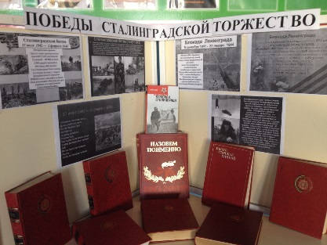 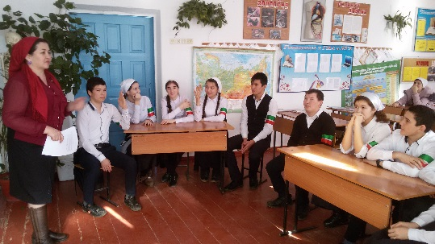 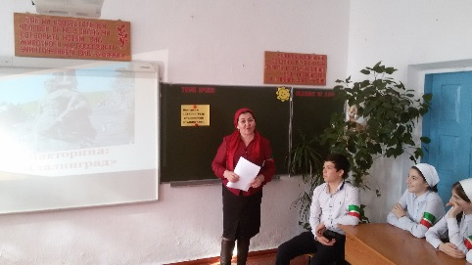

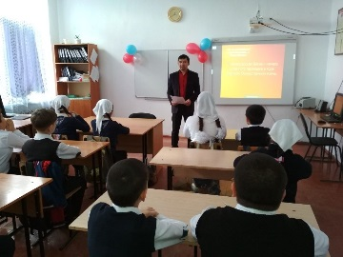 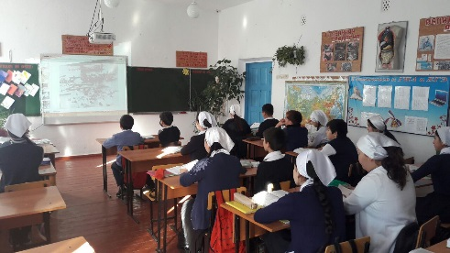 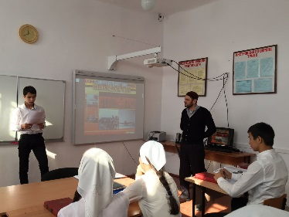

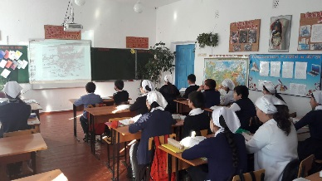 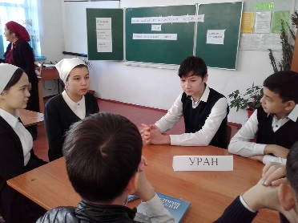

Директор \_\_\_\_\_\_\_\_\_\_\_\_\_\_\_\_ М.А. Елманбетова

Исполнитель: Даутова Зухра Исраиловна 8 (922) 449-44-25 [sary-su.rf@mail.ru](https://e.mail.ru/messages/inbox/)